Прокат средств реабилитации

В МБУ «Комплексный центр социального обслуживания населения города Валуйки и Валуйского района» работает пункт проката технических средств реабилитации. Услугами пункта проката могут воспользоваться пожилые люди, инвалиды, граждане, имеющие тяжелобольных родственников.
Нуждающимся обращаться по адресу:  г. Валуйки, ул. М.Горького, д.4, каб. №14  телефон для справок: (8 47236) 3-25-19 | 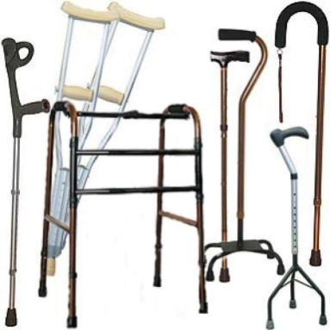
Для получения средств реабилитации необходимо предоставить следующие документы:
- паспорт гражданина или иной документ, удостоверяющего личность в соответствии с законодательством Российской Федерации;
- документ, подтверждающий регистрацию по месту жительства (если эти сведения не содержатся в документе, удостоверяющем личность).
Прейскурант цен на средства реабилитации:
№ | Наименование услуги | Ед. измерения | Стоим. услуги (руб.)
1 | Кресло-коляска с откидными подлокотниками | сутки | 10
2 | Опоры-ходунки | сутки | 8
3 | Костыли подмышечные | сутки | 2
4 | Костыли с опорой под локоть | сутки | 2
Прокат технических средств реабилитации производится на платной основе и оформляется договором на срок до 6 месяцев.
Услуги предоставляются в соответствии с тарифами на дополнительные платные услуги, утвержденные постановлением Правительства Белгородской области от 16.12.2014г. № 464 – пп.

